ASSUNTO :. INDICO PARA QUE O DEPARTAMENTO COMPETENTE, QUE REALIZE PODA DE ARVORE LOCALIZADA NA AVENIDA DR JOÃO AVANCINI NO MOGI MIRIM II.

DESPACHO

SALA DAS SESSÕES ____/____/_____

PRESIDENTE DA MESA

INDICAÇÃO Nº , DE 2014

SENHOR PRESIDENTE,
SENHORES VEREADORES,

INDICO ao Exmo. Senhor Prefeito Municipal para que junto ao Departamento competente realize poda de arvore localizada na Avenida Dr. João Avancini no Mogi Mirim II.
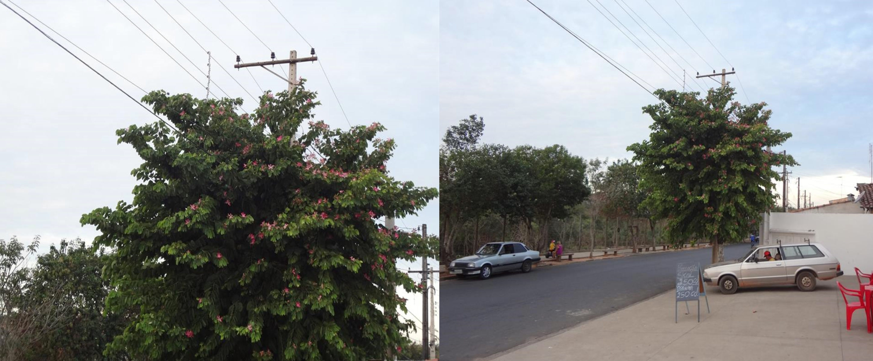

SALA DAS SESSÕES “VEREADOR SANTO RÓTOLLI”, aos 23 de Maio de 2014

VEREADOR LUIS ROBERTO TAVARES

